

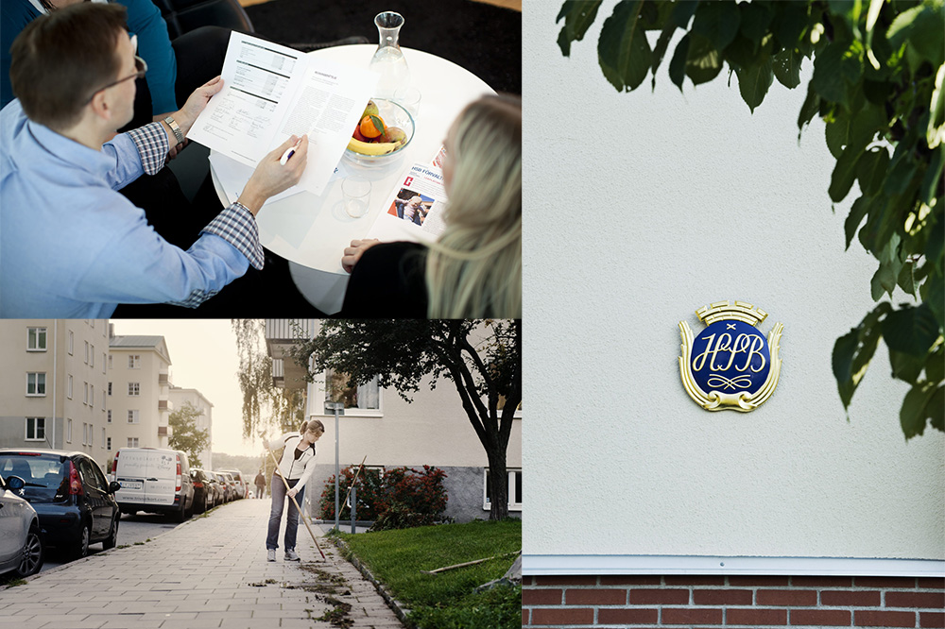

HSB STOCKHOLM

**BOSPARSTYRELSEN**

**VERKSAMHETSBERÄTTELSE 2020/2021**

**VERKSAMHETSBERÄTTELSE 2020/21**

**HSB Stockholm Bosparstyrelse**

**Perioden november 2020 tom november 2021**

HSB Stockholm har den största andelen av landets bosparare. Den sista augusti bosparade totalt 52 329 personer till en bostad hos HSB Stockholm. Bosparstyrelsens främsta roll är att företräda bospararna och deras intressen inom HSB Stockholm samt att utbilda och informera bospararna om boende och byggande i HSB och vad som händer inom organisationen. Bosparstyrelsen finns representerad i de olika utskott och grupper som har knytning till bospararna och verkar inom HSB Stockholm. Exempel på detta är HSB Stockholm styrelse, medlems-, produktions-, ekonomi- och kommunikationsutskotten.

På bospararnas distriktsstämma i november 2020 valdes följande personer att utgöra Bosparstyrelse fram till stämman hösten 2021:

**Ordförande:** Camilla Edholm

**Vice ordförande:** Dorota Westén

**Ledamöter:** Adam Isak

Henrik Gradin

Patrick Grimlund

Inge Gustafsson

Bo Hallgren

Ylva Hambraeus Björling

Stefan Johansson

Klas Leksell

Gunnar Lindgren

Faisal Lugh

Kristina Salenstedt Linder

Boguslawa Zurek

Bosparstyrelsen håller regelbundna styrelsemöten, under verksamhetsåret 2020/2021 har bosparstyrelsen haft 6 styrelsemöten. Antalet möten har blivit färre än beräknat pga situationen med Covid-19. Vid mötena stämmer bosparstyrelsen bland annat av vad som hanterats inom respektive utskott och styrelsen för HSB Stockholm. Vi har vidare bjudit in tjänstemän och chefer inom HSB Stockholm för att redogöra för specifika intresseområden som bosparstyrelsen fokuserat på under året.

På grund av pandemin har bosparstyrelsens möten hållits digitalt och många planerade utåtriktade aktiviteter har ställts in eller fått ändrade former.

Utöver våra vanliga styrelsemöten och distriktsaktiviteter har vi under året även deltagit/genomfört en rad olika aktiviteter.

Sedan Covid-19 slog till har alla aktiviteter med fysiska möten stoppats och de som genomfördes hölls digitalt.

**Genomförda och planerade aktiviteter**

* 27/11 Lag och rätt webinarium
* 4/12 Familjejuridik webinarium
* ”Ny i styrelsen” - Webinarium med Petrus Jansson
* ”Kreativt skrivande” ny medlemsförmån som hanteras av Picapen – webinarie 18 mars
* Danske Bank barnsparande – mars
* 12/4 HSB Stockholms föreningsstämma hölls digitalt. På stämman var 32 av våra fullmäktige närvarande.
* Måleributiken i Alvik – maj
* Författarporträtt med Philomène Grandin – skådespelare och författare - med fokus på hur man skriver självbiografiskt (medlemsförmån Picapen). – september
* 12/10 Föreläsning Danske Bank på temat ”Kom igång med ditt bosparande” med fokus på fondsparande och ISK – HSB Bospar samordnar dessa föreläsningar.
* 21/10 Föreläsning Danske Bank på temat ”Kom igång med ditt bosparande” med fokus på fondsparande och ISK – HSB Bospar samordnar dessa föreläsningar.
* Stockholms Stadsmuseum – Eva Larsson föreläser om Stockholms stad i bilder - oktober.
* 15/11 Bosparstämma som hålls som en poströstningsstämma

*Stockholm 9 oktober 2021*

Bosparstyrelsen

2021-10-07 BoH